|  |
| --- |
| Приложение № 2 |
| к конкурсной документации по проведению конкурса на право заключения договора на размещение нестационарного торгового объекта по реализации продовольственных товаров на территории Тимашевского городского поселения Тимашевского района |

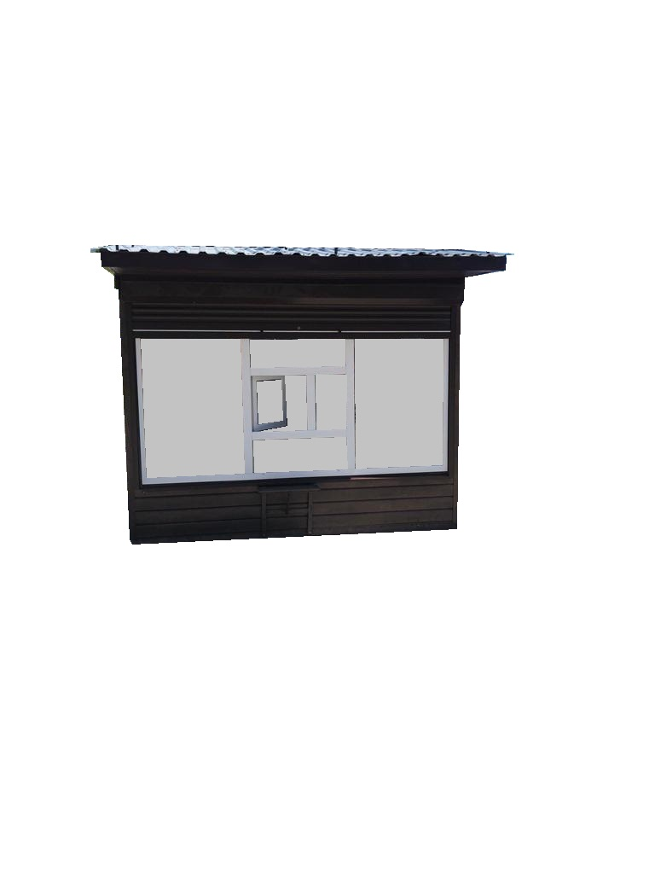

Площадь: 6-9 кв.м.

Материал стен: дерево, пластик

Цветовая гамма: серый, белый, коричневый.

СОГЛАСОВАНО

Начальник отдела архитектуры,

градостроительства, земельных

и имущественных отношений

администрации Тимашевского

городского поселения

Тимашевского района С.В. Камалян

Начальник отдела экономики

и прогнозирования администрации

Тимашевского городского

поселения Тимашевского района Е.А. Проценко